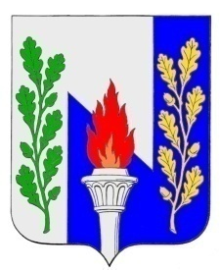
Тульская область
Муниципальное образование рабочий поселок Первомайский
Щекинского района
СОБРАНИЕ ДЕПУТАТОВ

РЕШЕНИЕ

от 20 сентября 2023 года № 1-5

Об избрании депутатов Собрания депутатов муниципального образования рабочий поселок Первомайский Щекинского района и делегировании главы муниципального образования рабочий поселок Первомайский Щекинского района в Собрание представителей муниципального образования Щекинский район

В соответствии со статьей 35 Федерального закона от 06.10.2003 г. № 131-ФЗ «Об общих принципах организации местного самоуправления в Российской Федерации», на основании статьи 27 Устава муниципального образования рабочий поселок Первомайский Щёкинского района, Регламентом Собрания депутатов муниципального образования рабочий поселок Первомайский Щёкинского района Собрание депутатов муниципального образования рабочий поселок Первомайский Щёкинского района
РЕШИЛО:
1. Избрать в состав Собрания представителей муниципального образования Щекинский район депутатов Собрания депутатов муниципального образования рабочий поселок Первомайский Щекинского района:
Миронову Ольгу Николаевну; Аникееву Людмилу Вячеславовну.
2. Считать делегированным по должности в состав Собрания представителей Щекинского района главумуниципального образования рабочий посёлок Первомайский Щёкинского района Хакимова Марата Анверовича.
3. Настоящее решение опубликовать в информационном бюллетене «Первомайские вести» и разместить на официальном сайте муниципального образования рабочий поселок Первомайский Щекинского района.
4. Контроль за выполнением настоящего решения оставляю за собой.
5. Решение вступает в силу со дня его опубликования.

Глава муниципального образования
рабочий поселок Первомайский
Щекинского района М.А. Хакимов

